Grillen
Grillen – was ist wo erlaubt?
Zum Sommer gehören gesellige Grillabende mit Freunden und Familie. Doch dürfen Mieter oder Eigentümer ohne Einschränkungen grillen? Und was sollte man im öffentlichen Raum beachten? Die Experten von homesolute.com geben Antworten.

(tdx) Auf dem Balkon, im Garten oder im Park – grillen macht Spaß und gehört zum Sommer dazu. Aber darf jederzeit und überall gegrillt werden? Die Experten des Online-Magazins homesolute.com beantworten die wichtigsten Fragen rund ums Grillen und erläutern, was Mieter und Eigentümer beim Grillen beachten sollten.

Grillen auf dem eigenen Grundstück

Als Grundstücks- oder Wohnungseigentümer steht dem Grillvergnügen nur wenig im Weg. Regelungen, die berücksichtigt werden müssen, beinhalten die sogenannten Landesimmisionsschutzgesetze. Diese regeln die Einwirkung von Störfaktoren auf Mensch und Umwelt. Fürs Grillen heißt das: Rauch und Lärm sollten in verträglichem Maß bleiben. Fühlen sich umliegende Anwohner belästigt oder gar gefährdet, können auch für Eigentümer Bußgelder anfallen. So entschied beispielsweise das Oberlandesgericht Düsseldorf bereits 1995 (Az.: 5 Ss (OWi) 149/95), dass unbeteiligte Nachbarn durch in Wohn- und Schlafräume eindringenden, konzentrierten Qualm, der beim Grillen im Freien entsteht, nicht beeinträchtigt werden dürfen. Um eine Belästigung der Nachbarn zu vermeiden, kann ein Gas- oder Elektrogrill genutzt werden. Dieser entwickelt weniger Rauch und wird von Nachbarn als weniger störend empfunden als beispielsweise die rauchintensive Holzkohle.

Auch Eigentümer freistehender Einfamilienhäuser können Ärger bekommen, wenn sich Nachbarn wiederholt belästigt fühlen sollten. Allerdings tritt dieser Fall recht selten ein, da in der Regel ein größerer „Sicherheitsabstand“ zum Grill besteht. Wer sich als Hauseigentümer an die gängige Nachtruhe hält und darauf achtet, dass die Rauchbelastung nicht überhandnimmt, ist auf der sicheren Seite.

Vermieter können Grillen verbieten

Wenn im Mietvertrag das Grillen nicht explizit verboten ist, dann dürfen auch Mieter grillen – egal ob im Garten oder auf dem Balkon. Im Jahr 2002 wurde Vermietern das Recht zugesprochen, eine entsprechende Klausel im Mietvertrag aufzunehmen (AZ: 10 S 438/01). Zudem gilt auch für Mieter: Nachbarn dürfen von beim Grillen entstehenden Lärm und Qualm nicht beeinträchtigt werden. Diesem Anspruch gerecht zu werden, ist im Mehrfamilienhaus deutlich schwieriger, denn meist liegen die Balkone der Parteien unmittelbar neben- oder übereinander. Die Alternativen Gas- und Elektrogrill stellen auch für Mieter eine adäquate Lösung dar. Wer auf das Grillen mit Holzkohle besteht, sollte besser vorher Rücksprache mit den Nachbarn halten und im Zweifel auf einen Park ausweichen.

Grillen auf ausgewiesenen Grillplätzen

Die gesetzliche Lage zum Grillen im öffentlichen Raum unterscheidet sich je nach Stadt und Gemeinde. Generell gilt: Man darf dort grillen, wo es Hinweisschilder explizit erlauben, also auf ausgewiesenen Grillplätzen. Wer hingegen in der freien Natur oder gar in Naturschutzgebieten grillt, muss mit Bußgeldern rechnen, sofern keine Erlaubnis der zuständigen Behörde oder des Grundstückseigentümers vorliegt. Je nachdem wie stark die Umgebung durch unerlaubtes Grillen in Mitleidenschaft gezogen wird, fällt die Höhe des Bußgeldes aus.

Sicherheit beim Grillen

Während beim Grillen auf dem Balkon Rücksicht auf die Nachbarn genommen werden sollte, steht beim Grillen im öffentlichen Raum die Natur im Mittelpunkt: In der Regel muss die Grillstelle mindestens 100 Meter von der Baumgrenze entfernt sein, um die Brandgefahr so gering wie möglich zu halten. Zum Anfeuern eignen sich ausschließlich sichere und geprüfte Grillanzünder – auf Brandbeschleuniger sollte in jedem Fall verzichtet werden. Ein sicher stehender Grill verhindert Unfälle und wackelt auch bei leichtem Wind nicht. Außerdem sollte der Grill nie unbeaufsichtigt sein. Wird mit Holzkohle gearbeitet, ist die Feuerstelle nach dem Vergnügen zu löschen und die Asche nach dem Abkühlen zu entsorgen.

Weitere Informationen sind online unter www.homesolute.com erhältlich.

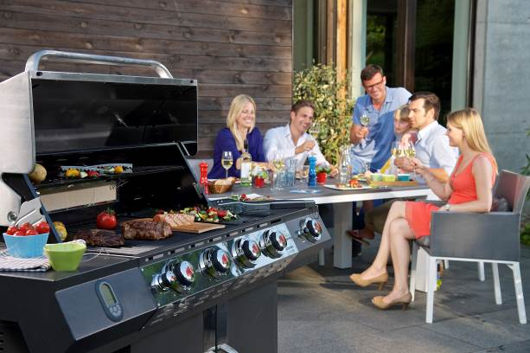
BU: Grillen gehört einfach zum Sommer dazu! Wer sich an die gängige Nachtruhe hält und darauf achtet, dass die Rauchbelastung nicht überhandnimmt, kann den Grillabend genießen. Bild: tdx/Landmann

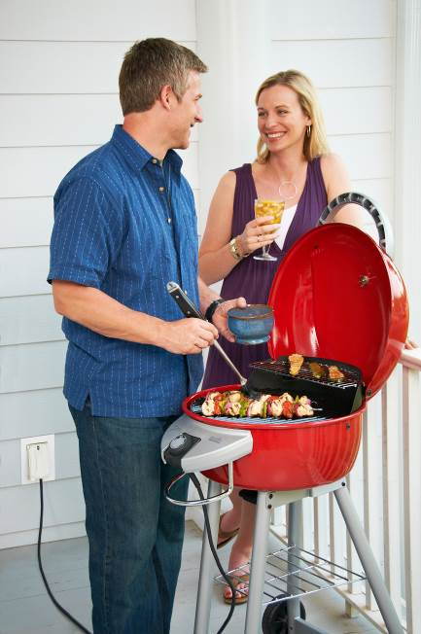
BU: In Mehrfamilienhäusern liegen die Balkone der Parteien meist unmittelbar neben- oder übereinander. Ein Elektrogrill entwickelt weniger Rauch und ist daher eine geringere Störquelle als beispielsweise ein Holzkohle-Grill. Bild: tdx/Char-Broil

